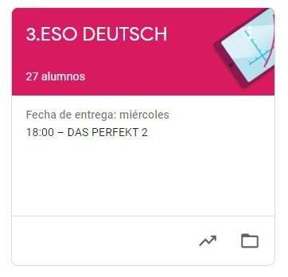

3º ESO DEUTSCH
HAUSAUFGABEN VOM 30. MÄRZ BIS 3. APRIL
- VAMOS A SEGUIR TRABAJANDO LA PLATAFORMA CLASSROOM PARA QUE ME VAYÁIS ENVIANDO LAS TAREAS QUE PONGO SIGUENDO EL PLAZO MARCADO.
- UNA VEZ CORREGIDA LA TAREA, OS LA DEVUELVO CON UNA NOTA Y UN COMENTARIO.
- CUANDO SE HA ACABADO EL PLAZO SUBO LA SOLUCIÓN DE LA TAREA A CLASSROOM Y LA TENÉIS QUE COPIAR EN LA LIBRETA PARA QUE QUEDE CONSTANCIA (LO COMPROBARÉ A LA VUELTA).

DIE HAUSAUFGABEN SIND:
MONTAG, DER 30. :
- ESSEN IN DEUTSCHLAND : ÜBUNG MIT WORTSCHAZT.
MITTWOCH, DER 1. :
- VERBEN SCHMECKEN, GEFALLEN UND MÖGEN MIT DATIV ODER AKKUSATIV

